Скурко Т.О.

3 курс, гр.11405120

Лабораторная работа №4

Построение диаграмм на ОС Linux

С помощью мобильного приложения «Геотрекер» были определены координаты геодезического пункта, по которым в результате были построены диаграммы по закону нормального распределения по Х,Y,h.

Изначально был написан код в текстовом редакторе Vim, позволяющий строить диаграмму по исходным данным. Код представлен ниже.

#include <iostream>

#include <vector>

#include <map>

#include "matplotlibcpp.h"

double getAverage(std::vector<double> v)

{

double sum = 0;

for (auto x : v)

{

sum += x;

}

return sum / v.size();

}

double getRMS(std::vector<double>& v, double mu)

{

double sum = 0;

for (size_t i = 0; i < v.size(); ++i)

{

sum += pow(v.at(i) - mu, 2);

}

return sqrt( sum / (v.size() - 1));

}

std::vector<double> getGaussiana(std::vector<double> v, double mu, double rms)

{

std::vector<double> y;

std::sort(v.begin(), v.end());

for (size_t i = 0; i < v.size(); ++i)

{

double val = exp (-0.5 * pow((v.at(i)- mu) / rms, 2)) / (rms * sqrt(2*M_PI));

y.push_back(val);

}

return y;

}

int main()

{

double name, north, east, height;

std::vector<double> n, e, h;

while (std::cin >> name >> north >> east >> height)

{

n.push_back(north);

e.push_back(east);

h.push_back(height);

}

std::map < std::string, std::string > settings;

settings ["marker"]=".";

settings ["linewidth"]= "0";

settings ["color"]= "red";

// matplotlibcpp::plot3(n, e, h, settings);

// matplotlibcpp::show();

matplotlibcpp::hist( n , 15, "green", 0.5, false);

matplotlibcpp::grid(true);

double mu = getAverage(n);

double rms = getRMS(n, mu);

std::vector<double> gaussiana = getGaussiana(n, mu, rms);

for (size_t i=0; i < n.size(); ++i)

{

std::cout << n.at(i) << " " << gaussiana.at(i) << std::endl;

}

std::sort(n.begin(), n.end());

matplotlibcpp::plot(n, gaussiana, "r-");

matplotlibcpp::show();

}

Для запуска кода, необходимо использовать две команды:

g++ graph.cpp -I /usr/include/python3.9 -lpython3.9 – компилирует код

./a.out < TIMASK.cpp– вывод результатов на экран.

Зависимость от X:

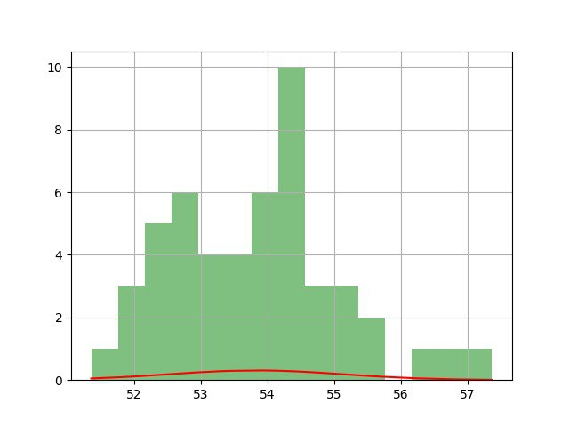

На диаграмме можно заметить, что закон нормального распределения неравномерен, что может говорить о наличии ошибках в измерениях.